4.9 Visualizar Centro Gestor

Vía de Acceso
En el Menú Principal del árbol del Sap Easy Access, ingrese por la opción Finanzas → Gestión Financiera → Control Presupuestario → Datos Maestros → Centro Gestor → Tratamiento Individual → Visualizar (Ver figura 4.9.1, Visualizar Centro Gestor: Ruta).

Figura 4.9.1 - Visualizar Centro Gestor: Ruta
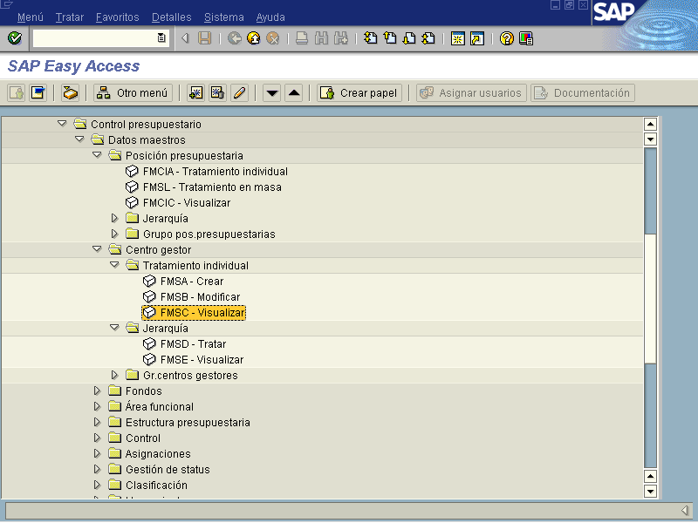

Objetivo
Esta vista permite visualizar todos los datos y valores que fueron cargados a los centros gestores de fondos presupuestarios creados, junto con los códigos correspondientes a la Entidad CP y el código alfanumérico del centro gestor, los cuales son necesarios para ingresar a la vista.

Figura 4.9.2 – Acceso. Visualizar Centro Gestor: Pantalla Básica
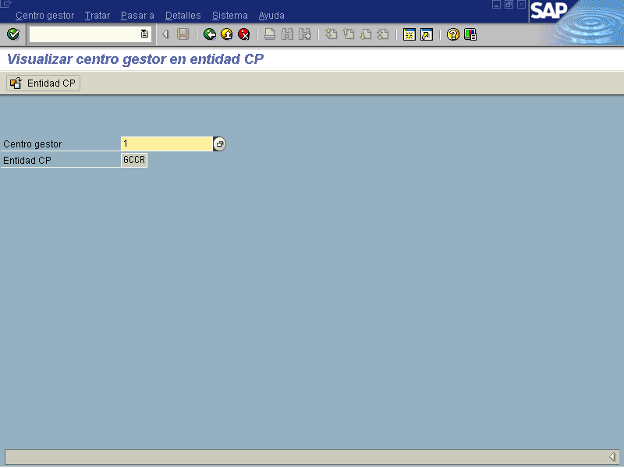

Indica-dor | Nombre del Campo | Significado | Valores  Propuestos
1 | Centro Gestor | Es el código alfanumérico que identifica el centro gestor de fondos que se crea, modifica, visualiza o adjudica al presupuesto, el cual será asociado a la Entidad CP. | Código Nemotécnico

Presione el botón de Enter para pasar a la siguiente vista.

Figura 4.9.3 – Acceso. Visualizar Centro Gestor: Pantalla Básica
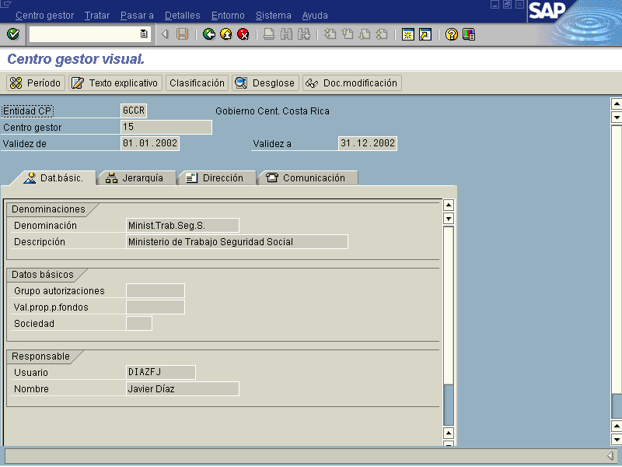

En esta vista todos los campos se encuentran únicamente en estado visible, esto significa que no es posible afectar ninguno de ellos pues se encuentran desactivados. Una vez que se ha realizado la consulta se oprime el botón Back (F3) o Finalizar (Shift+F3), para volver al menú principal.

